Bodensteckdose GES R2, Blinddeckel

OBO Bettermann

Eigenschaften

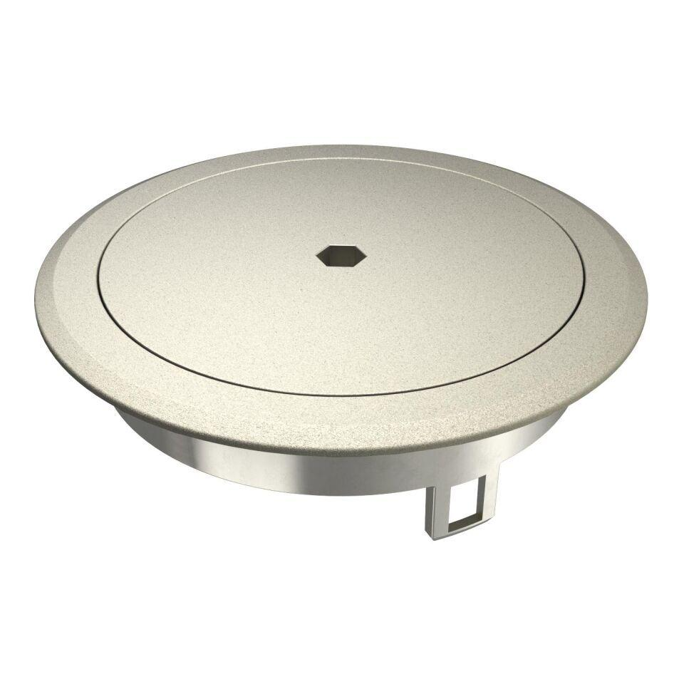

Farbton

grau, schwarz

Oberfläche

verchromt, vernickelt

Werkstoff

Kunststoff

Außendurchmesser (mm)

140,00

Ausführung Deckel

Rund

RAL-Nummer

7011, 9011